SETE di PAROLA

dal 14 al 20 Febbraio 2016

I Settimana di Quaresima
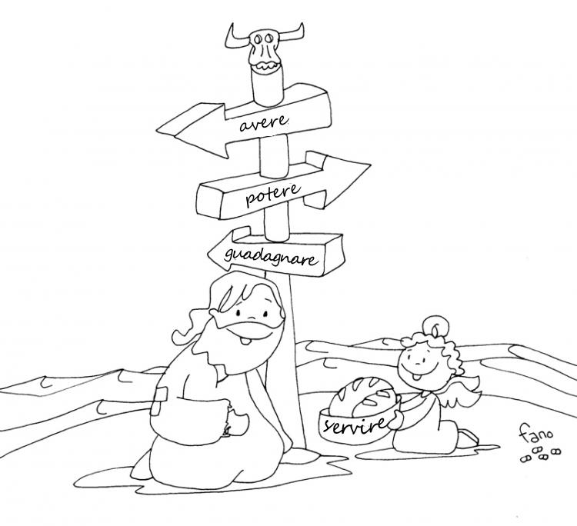

Vangelo del giorno
Commento
Preghiera
Impegno

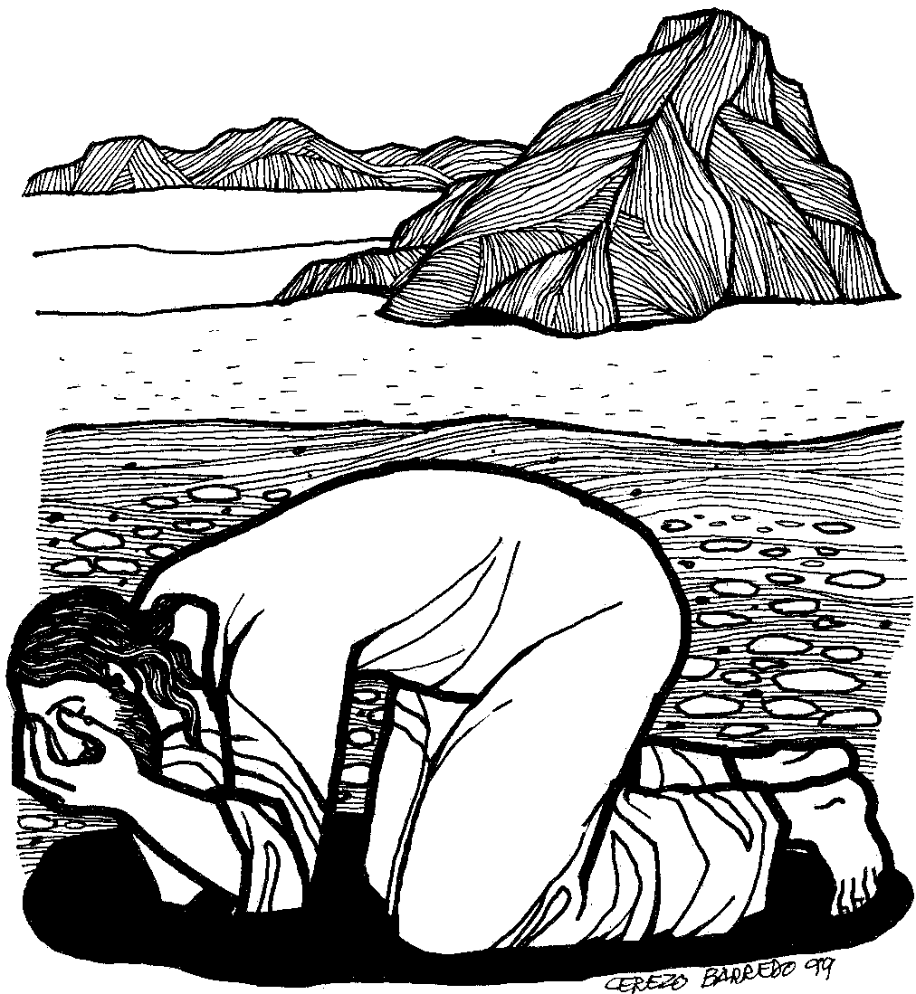

Domenica di Quaresima, 14 febbraio 2016
Liturgia della Parola
Dt 26,4-10; Sal 90; Rm 10,8-13; Lc 4,1-13
La Parola del Signore
…è ascoltata
In quel tempo, Gesù, pieno di Spirito Santo, si allontanò dal Giordano ed era guidato dallo Spirito nel deserto, per quaranta giorni, tentato dal diavolo. Non mangiò nulla in quei giorni, ma quando furono terminati, ebbe fame. Allora il diavolo gli disse: «Se tu sei Figlio di Dio, di’ a questa pietra che diventi pane». Gesù gli rispose: «Sta scritto: Non di solo pane vivrà l’uomo». Il diavolo lo condusse in alto, gli mostrò in un istante tutti i regni della terra e gli disse: «Ti darò tutto questo potere e la loro gloria, perché a me è stata data e io la do a chi voglio. Perciò, se ti prostrerai in adorazione dinanzi a me, tutto sarà tuo». Gesù gli rispose: «Sta scritto: Il Signore, Dio tuo, adorerai: a lui solo renderai culto». Lo condusse a Gerusalemme, lo pose sul punto più alto del tempio e gli disse: «Se tu sei Figlio di Dio, gèttati giù di qui; sta scritto infatti: Ai suoi angeli darà ordini a tuo riguardo affinché essi ti custodiscano; e anche: Essi ti porteranno sulle loro mani perché il tuo piede non inciampi in una pietra». Gesù gli rispose: «È stato detto: Non metterai alla prova il Signore Dio tuo». Dopo aver esaurito ogni tentazione, il diavolo si allontanò da lui fino al momento fissato.

…è meditata

BENEDETTO XVI: Mercoledì scorso, con il rito penitenziale delle Ceneri, abbiamo iniziato la Quaresima, tempo di rinnovamento spirituale che prepara alla celebrazione annuale della Pasqua. Ma che cosa significa entrare nell’itinerario quaresimale? Ce lo illustra il Vangelo di questa prima domenica, con il racconto delle tentazioni di Gesù nel deserto. Narra l’Evangelista san Luca che Gesù, dopo aver ricevuto il battesimo di Giovanni, “pieno di Spirito Santo, si allontanò dal Giordano ed era guidato dallo Spirito Santo nel deserto, per quaranta giorni, tentato dal diavolo”. È evidente l’insistenza sul fatto che le tentazioni non furono un incidente di percorso, ma la conseguenza della scelta di Gesù di seguire la missione affidatagli dal Padre, di vivere fino in fondo la sua realtà di Figlio amato, che confida totalmente in Lui. Cristo è venuto nel mondo per liberarci dal peccato e dal fascino ambiguo di progettare la nostra vita a prescindere da Dio. Egli l’ha fatto non con proclami altisonanti, ma lottando in prima persona contro il Tentatore, fino alla Croce. Questo esempio vale per tutti: il mondo si migliora incominciando da se stessi, cambiando, con la grazia di Dio, ciò che non va nella propria vita.
Delle tre tentazioni cui Satana sottopone Gesù, la prima prende origine dalla fame, cioè dal bisogno materiale: “Se tu sei Figlio di Dio, di’ a questa pietra che diventi pane”. Ma Gesù risponde con la Sacra Scrittura: “Non di solo pane vivrà l’uomo”. Poi, il diavolo mostra a Gesù tutti i regni della terra e dice: tutto sarà tuo se, prostrandoti, mi adorerai. È l’inganno del potere, e Gesù smaschera questo tentativo e lo respinge: “Il Signore, Dio tuo, adorerai: a lui solo renderai culto”. Non adorazione del potere, ma solo di Dio, della verità e dell’amore. Infine, il Tentatore propone a Gesù di compiere un miracolo spettacolare: gettarsi dalle alte mura del Tempio e farsi salvare dagli angeli, così che tutti avrebbero creduto in Lui. Ma Gesù risponde che Dio non va mai messo alla prova. Non possiamo “fare un esperimento” nel quale Dio deve rispondere e mostrarsi Dio: dobbiamo credere in Lui! Non dobbiamo fare di Dio “materiale” del “nostro esperimento”! Riferendosi sempre alla Sacra Scrittura, Gesù antepone ai criteri umani l’unico criterio autentico: l’obbedienza, la conformità con la volontà di Dio, che è il fondamento del nostro essere. Anche questo è un insegnamento fondamentale per noi: se portiamo nella mente e nel cuore la Parola di Dio, se questa entra nella nostra vita, se abbiamo fiducia in Dio, possiamo respingere ogni genere di inganno del Tentatore. Inoltre, da tutto il racconto emerge chiaramente l’immagine di Cristo come nuovo Adamo, Figlio di Dio umile e obbediente al Padre, a differenza di Adamo ed Eva, che nel giardino dell’Eden avevano ceduto alle seduzioni dello spirito del male, di essere immortali senza Dio.
La Quaresima è come un lungo “ritiro”, durante il quale rientrare in se stessi e ascoltare la voce di Dio, per vincere le tentazioni del Maligno e trovare la verità del nostro essere. Un tempo, possiamo dire, di “agonismo” spirituale da vivere insieme con Gesù, non con orgoglio e presunzione, ma usando le armi della fede, cioè la preghiera, l’ascolto della Parola di Dio e la penitenza. In questo modo potremo giungere a celebrare la Pasqua in verità, pronti a rinnovare le promesse del nostro Battesimo.
--------------------------------------------
Voi incontrerete coloro che tenteranno di ingannarvi. Essi vi diranno che il significato della vita consiste nell’avere quante più soddisfazioni possibili. Cercheranno di convincervi che questo mondo è l’unico mondo esistente e che dovete afferrare ora quello che potete. Sentirete chi vi dirà: «Pensa a te stesso e non preoccuparti degli altri». E anche quelli che diranno: «Troverai la felicità nell’accumulare denaro, nel procurarti tutte le comodità che puoi. Niente di tutto ciò è vero, e nessuna di queste cose vi procurerà gioia nella vita. La vita vera non è nella vita stessa o nelle cose materiali, ma è in qualcun altro, in colui che ha creato tutto ciò che è buono, vero e bello nel mondo. La vera vita è in Dio e troverete Dio nella persona di Gesù Cristo.
San Giovanni Paolo II, Vancouver,
18 settembre 1984

…è PREGATA

Il pane del cielo che ci hai dato, o Padre, alimenti in noi la fede, accresca la speranza, rafforzi la carità, e ci insegni ad aver fame di Cristo, pane vivo e vero, e a nutrirci di ogni parola che esce dalla tua bocca.

…mi impegna

Ritorneremo all'essenziale, a ciò che davvero conta e che può renderci felici. Faremo esperienza che l'amore di Dio è più forte del nostro peccato e più ostinato delle nostre fughe. Scopriremo che il suo perdono scioglie quei nodi del cuore che l'uomo non può disfare da sé. Ci accorgeremo che tutto questo è possibile, che davvero si può essere discepoli felici.

- Questo cammino di autenticità nel deserto richiede un ascolto costante e attento della Parola di Dio. Dobbiamo davvero imparare a far tacere tutte le altre voci che da fuori e da dentro ci stordiscono e ci soffocano. Concediamo un tempo significativo alla Parola di Dio, non i ritagli tra una cosa e l'altra, non i rimasugli della giornata o il momento della "buona notte". Impariamo a non accontentarci, a non giocare al ribasso.

- Altro elemento essenziale del nostro cammino è il silenzio. Solo in questa dimensione la Parola può trovare uno spazio significativo. Impariamo a creare e soprattutto a difendere i nostri spazi di silenzio. Silenzio per ridare limpidezza alla vita, per rimettere ordine, per svuotarci dai pensieri che assillano e dal frastuono che svuota. Silenzio per preparare un posto all'ascolto, per imparare ad accogliere l'altro nella sua pienezza, per percepire il soffio leggero dello Spirito.

- Un terzo elemento del nostro cammino nel deserto è il digiuno. Digiuno per sentire la fame, per scoprire che non basto a me stesso e che il mio egoismo non può nutrirmi. Ma attenzione! Se dico dei "no" è per dire dei "sì" che mi allargano il cuore, che mi riportano all'essenziale, che mi fanno scoprire che cosa mi nutre davvero.

Lunedì, 15 febbraio 2016
Liturgia della Parola Lv 19,1-2.11-18; Sal 18; Mt 25,31-46
La Parola del Signore
…è ascoltata
In quel tempo, Gesù disse: «Quando il Figlio dell’uomo verrà nella sua gloria, e tutti gli angeli con lui, siederà sul trono della sua gloria. Davanti a lui verranno radunati tutti i popoli. Egli separerà gli uni dagli altri, come il pastore separa le pecore dalle capre, e porrà le pecore alla sua destra e le capre alla sinistra. Allora il re dirà a quelli che saranno alla sua destra: “Venite, benedetti del Padre mio, ricevete in eredità il regno preparato per voi fin dalla creazione del mondo, perché ho avuto fame e mi avete dato da mangiare, ho avuto sete e mi avete dato da bere, ero straniero e mi avete accolto, nudo e mi avete vestito, malato e mi avete visitato, ero in carcere e siete venuti a trovarmi”. Allora i giusti gli risponderanno: “Signore, quando ti abbiamo visto affamato e ti abbiamo dato da mangiare, o assetato e ti abbiamo dato da bere? Quando mai ti abbiamo visto straniero e ti abbiamo accolto, o nudo e ti abbiamo vestito? Quando mai ti abbiamo visto malato o in carcere e siamo venuti a visitarti?”. E il re risponderà loro: “In verità io vi dico: tutto quello che avete fatto a uno solo di questi miei fratelli più piccoli, l’avete fatto a me”. Poi dirà anche a quelli che saranno alla sinistra: “Via, lontano da me, maledetti, nel fuoco eterno, preparato per il diavolo e per i suoi angeli, perché ho avuto fame e non mi avete dato da mangiare, ho avuto sete e non mi avete dato da bere, ero straniero e non mi avete accolto, nudo e non mi avete vestito, malato e in carcere e non mi avete visitato”. Anch’essi allora risponderanno: “Signore, quando ti abbiamo visto affamato o assetato o straniero o nudo o malato o in carcere, e non ti abbiamo servito?”. Allora egli risponderà loro: “In verità io vi dico: tutto quello che non avete fatto a uno solo di questi più piccoli, non l’avete fatto a me”. E se ne andranno: questi al supplizio eterno, i giusti invece alla vita eterna».

…è meditata

Il vangelo di oggi è molto esplicito sul giudizio che subiremo alla fine della vita: saremo giudicati sulla carità che avremo dimostrato verso le altre persone: Gesù ci ha dato un esempio, identificandosi con i più poveri ed emarginati.
Dobbiamo considerare gli altri con gli occhi del cuore, vedendo in essi persone che hanno bisogno del nostro aiuto, del nostro sorriso, della nostra comprensione. Guidati dalla fede, vedremo in essi l'immagine di Dio, sentiremo l'appello, spesso silenzioso, a vivere con dignità la vita, sentiremo l'urgenza di non essere indifferenti di fronte alle loro necessità.
---------------------------------------------------
Cari fratelli e sorelle, guardare al giudizio finale non ci faccia mai paura; ci spinga piuttosto a vivere meglio il presente. Dio ci offre con misericordia e pazienza questo tempo affinché impariamo ogni giorno a riconoscerlo nei poveri e nei piccoli, ci adoperiamo per il bene e siamo vigilanti nella preghiera e nell’amore. Il Signore, al termine della nostra esistenza e della storia, possa riconoscerci come servi buoni e fedeli.
Papa Francesco

…è PREGATA

Signore, Padre nostro e nostro Re, Tu ci giudicherai sull’amore che avremo dimostrato ai fratelli. Donaci la grazia di riconoscerti in tutti coloro che si trovano nel bisogno, perché possiamo essere collocati fra i Tuoi eletti e godere della Tua presenza nei secoli dei secoli. Aiutami, Signore, a non essere insensibile, di fronte alle sofferenze e alle miserie delle persone, soprattutto di quelle più vicine.

…mi impegna

Cristo viene a portarci la misericordia di Dio che salva. A noi è chiesto di affidarci a Lui, di corrispondere al dono del suo amore con una vita buona, fatta di azioni animate dalla fede e dall’amore. l Signore è Dio e uomo; il Signore Gesù è Dio fatto carne. E’ il mistero della carne di Cristo: non si capisce l’amore per il prossimo, non si capisce l’amore per il fratello, se non si capisce questo mistero dell’Incarnazione. Io amo il fratello perché anche lui è Cristo, è come Cristo, è la carne di Cristo. Io amo il povero, la vedova, lo schiavo, quello che è in carcere… Pensiamo al “protocollo” sul quale noi saremo giudicati: Matteo 25. Amo tutti costoro, perché queste persone che soffrono sono la carne di Cristo, e a noi che siamo su questa strada dell’unità farà bene toccare la carne di Cristo. Non si può predicare un Vangelo puramente intellettuale: il Vangelo è verità ma è anche amore ed è anche bellezza! E questa è la gioia del Vangelo! Papa Francesco

Martedì, 16 febbraio 2016
Liturgia della Parola Is 55,10-11; Sal 33; Mt 6,7-15
La Parola del Signore
…è ascoltata
In quel tempo Gesù disse ai suoi discepoli: «Pregando, non sprecate parole come i pagani: essi credono di venire ascoltati a forza di parole. Non siate dunque come loro, perché il Padre vostro sa di quali cose avete bisogno prima ancora che gliele chiediate. Voi dunque pregate così: Padre nostro che sei nei cieli, sia santificato il tuo nome, venga il tuo regno, sia fatta la tua volontà, come in cielo così in terra. Dacci oggi il nostro pane quotidiano, e rimetti a noi i nostri debiti come anche noi li rimettiamo ai nostri debitori, e non abbandonarci alla tentazione, ma liberaci dal male. Se voi infatti perdonerete agli altri le loro colpe, il Padre vostro che è nei cieli perdonerà anche a voi; ma se voi non perdonerete agli altri, neppure il Padre vostro perdonerà le vostre colpe».

…è meditata

La Quaresima è anche tempo di preghiera e Gesù ci insegna la vera e perfetta preghiera: guardare a Dio come nostro buon Padre, consegnare tutta la vita a Lui, in una relazione di perenne accettazione della sua volontà e del suo amore. Non preghiamo come estranei, o rivolti solo ad un Dio onnipotente, ma ad Padre che ci ama e ci vuole bene, desidera il meglio per noi e non ci abbandona nel momento del pericolo e della tentazione. Noi chiediamo al Padre che ci renda suoi veri figli, ad immagine del suo Figlio prediletto, che ci renda persone nuove e sante, che ci dia intelligenza e compassione per capire anche le debolezze degli altri e perdonarle, che ci insegni a condividere i beni materiali e spirituali per venire incontro alle necessità altrui. Solo così la nostra preghiera non è pura ripetizione di parole, ma si realizza e si incarna nella vita di ogni giorno.
---------------------------------------------------
Pronunciando le parole del «Padre nostro», Gesù creò un modello di preghiera concreto e insieme universale. Difatti, tutto ciò che si deve dire al Padre è racchiuso in quelle sette domande che tutti conosciamo a memoria. C’è in esse una tale semplicità che persino un bambino le impara, e, parimenti, una profondità che si può consumare un’intera vita meditando il senso di ognuna di esse. San Giovanni Paolo II

…è PREGATA

O Dio nostro Padre, origine e fonte della vita. Nel tuo Figlio fatto uomo hai toccato la nostra carne e hai sentito la nostra fragilità. Nel tuo Figlio crocifisso e risorto hai vinto la nostra paura e ci hai rigenerati a una speranza viva. Guarda con bontà i tuoi figli che cercano e lottano, soffrono e amano, e accendi la speranza nel cuore del mondo. Nel tuo grande amore, rendici testimoni di speranza.

…mi impegna

La preghiera del Padre nostro dovrebbe essere la più preziosa, nella nostra vita interiore, l'unica preghiera donataci direttamente dal Signore che, pregata con intensità quotidianamente, ci aiuta ad avvicinarci alla pienezza della Pasqua. Prendiamo a cuore, oggi, la recita dell'unica preghiera che Gesù ci ha insegnato, recitiamo col cuore aperto il Padre Nostro come un tesoro prezioso, come un bene scoperto ed inatteso, e consapevoli della nostra fragilità, anche noi come gli apostoli chiediamo: «Maestro, insegnaci a pregare».

Mercoledì, 17 febbraio 2016
Liturgia della Parola Giona 3,1-10; Sal 50; Lc 11,29-32
La Parola del Signore
...è ascoltata
In quel tempo, mentre le folle si accalcavano, Gesù cominciò a dire: «Questa generazione è una generazione malvagia; essa cerca un segno, ma non le sarà dato alcun segno, se non il segno di Giona. Poiché, come Giona fu un segno per quelli di Ninive, così anche il Figlio dell’uomo lo sarà per questa generazione. Nel giorno del giudizio, la regina del Sud si alzerà contro gli uomini di questa generazione e li condannerà, perché ella venne dagli estremi confini della terra per ascoltare la sapienza di Salomone. Ed ecco, qui vi è uno più grande di Salomone. Nel giorno del giudizio, gli abitanti di Ninive si alzeranno contro questa generazione e la condanneranno, perché essi alla predicazione di Giona si convertirono. Ed ecco, qui vi è uno più grande di Giona».

...è meditata

La Quaresima esige penitenza e conversione: Gesù si richiama agli abitanti di Ninive, che alla predicazione di Giona hanno cambiato vita. Di fronte ai Giudei, che reclamavano segni e miracoli, Gesù risponde che il segno più grande sarà "il segno di Giona", alludendo alla sua resurrezione il terzo giorno. Eppure essi si rifiutano di ascoltarlo, pur essendo davanti ad una persona ben più grande di Giona - che predicò agli abitanti di Ninive, ottenendo la conversione - e di Salomone - presso il quale si recò "la regina del Sud", dagli estremi confini della terra per ascoltarne la sapienza. Anche noi oggi, accostiamoci a Gesù che, attraverso la Chiesa, ci invita alla conversione e ci dona la sapienza divina: Non rimaniamo insensibili alla sua Parola, non chiediamo segni strepitosi, per non essere "generazione malvagia", che non si lascia convincere e si chiude nelle proprie presunzioni. Rabbi Bunam disse: "La grande colpa dell'uomo non sono i peccati che commette: la tentazione è potente e la forza dell'uomo è poca! La grande colpa dell'uomo è che in ogni momento potrebbe convertirsi e non lo fa".
---------------------------------------------------
Le grandi città di oggi - simili alla grande Ninive - hanno reso difficile la vita. L'esistenza è diventata più dura e più violenta, soprattutto per i più poveri. Non di rado i ritmi convulsi delle nostre città sono fonte di squilibri fisici e mentali, di povertà e di emarginazione, di disperazione e di angoscia. Per questo si cerca qualcosa di prodigioso in cui confidare. In verità, c'è bisogno che le strade e le piazze delle nostre città siano traversate di nuovo dalla predicazione del Vangelo, come fece Giona che predicò la penitenza a Ninive. Ed il Vangelo è ben più prezioso della sapienza di Salomone e ben più forte della predicazione di Giona. Per questo la Parola di Dio non può restare nascosta; essa deve risplendere e dare luce agli uomini. I cristiani debbono essere i lucernieri del Vangelo.

…è PREGATA

Signore, Dio nostro, sappiamo che alla predicazione di Giona gli abitanti di Ninive hanno fatto penitenza. Liberaci da ogni vano pretesto che ci impedisce di tornare a Te, mentre abbiamo fra noi ben più di Giona nella persona di Gesù Cristo nostro Signore. Fa' che questi quaranta giorni siano un occasione speciale per convertire il nostro cuore a te, e rimetterti al primo posto della nostra vita.

…mi impegna
- Diciamo che Gesù è in mezzo a noi, percorre le nostre strade, condivide la nostra storia, ma quanto tutto ciò incide sulla nostra vita? Le nostre parole, le nostre scelte, le nostre opere lo rivelano?
- Papa Francesco: La Parola di Dio è capace di cambiare tutto. Ma la verità ha detto il Pontefice è che non sempre abbiamo il coraggio di credere nella Parola di Dio, di ricevere quella Parola che ci guarisce dentro e per la quale il Signore bussa alla porta del nostro cuore. Questa è la conversione. Conversione alla quale la Chiesa vuole che in queste settimane pensiamo molto seriamente affinché possiamo andare avanti nel cammino della nostra vita cristiana. Perciò dobbiamo ricordare la Parola di Dio, fare appello alla memoria, custodirla, obbedirle e vigilare, per incominciare una vita nuova, convertita.

Giovedì, 18 febbraio 2016
Liturgia della Parola Est 4,1.3-5.12-14; Sal 137; Mt 7,7-12
La Parola del Signore
...è ascoltata
In quel tempo, Gesù disse ai suoi discepoli: «Chiedete e vi sarà dato, cercate e troverete, bussate e vi sarà aperto. Perché chiunque chiede riceve, e chi cerca trova, e a chi bussa sarà aperto. Chi di voi, al figlio che gli chiede un pane, darà una pietra? E se gli chiede un pesce, gli darà una serpe? Se voi, dunque, che siete cattivi, sapete dare cose buone ai vostri figli, quanto più il Padre vostro che è nei cieli darà cose buone a quelli che gliele chiedono! Tutto quanto volete che gli uomini facciano a voi, anche voi fatelo a loro: questa infatti è la Legge e i Profeti».

...è meditata

Gesù, dopo averci donato il "Padre nostro", torna ad insistere sulla efficacia della preghiera. Ed è molto esplicito: "Chiedete e vi sarà dato", ossia non bisogna avere dubbi circa l'esaudimento della preghiera. Del resto, come può un padre essere sordo all'invocazione dei figli? E Gesù insiste per allontanare dalla mente dei discepoli ogni minima incertezza: "Chiunque chiede ottiene e chi cerca trova". Questa convinzione però non si basa sulla qualità della nostra preghiera (ovviamente necessaria), bensì nella bontà e nella misericordia senza limiti di Dio. Gesù continua a presentare Dio come un padre affettuoso che, ovviamente, non può che dare cose buone ai suoi figli: se i padri della terra non danno pietre al posto del pane, quanto più il Padre celeste - davvero buono! - curerà e proteggerà i suoi figli! Il brano si chiude con una norma – chiamata "regola d'oro" - presente anche in altre tradizioni religiose: "Tutto quanto volete gli uomini facciano a voi, anche voi fatelo a loro". Queste parole, vissute da Gesù, acquistano la novità di un amore che non ha nessun limite: egli ci ha donato il suo amore senza pretendere alcun contraccambio da parte nostra.
-------------------------------------------
Chiesi a Dio di essere forte per eseguire progetti grandiosi: Egli mi rese debole per conservarmi nell'umiltà.
Domandai a Dio che mi desse la salute
per realizzare grandi imprese: Egli mi ha dato il dolore per comprenderla meglio.
Gli domandai la ricchezza per possedere tutto: Mi ha fatto povero per non essere egoista.
Gli domandai il potere perché gli uomini avessero bisogno di me: Egli mi ha dato l'umiliazione perché io avessi bisogno di loro.
Domandai a Dio tutto per godere la vita: mi ha lasciato la vita perché potessi apprezzare tutto.
Signore, non ho ricevuto niente di quello che chiedevo, ma mi hai dato tutto quello di cui avevo bisogno e quasi contro la mia volontà.
Le preghiere che non feci furono esaudite. Sii lodato; o mio Signore, fra tutti gli uomini nessuno possiede quello che ho io!"
*********************************
(scritta da Kirk Kilgour, famoso pallavolista rimasto paralizzato a 28 anni, in seguito di un incidente durante un allenamento. La preghiera è stata letta da lui in persona di fronte a Papa Giovanni Paolo II durante il Giubileo dei malati a Roma)

…è PREGATA

Donaci Signore un cuore povero, capace di riconoscere il bisogno che abbiamo di Te, e aiutaci ad avere fiducia nella Tua generosità, che ci colma al di là di ogni nostro desiderio.

…mi impegna
Ispiraci, o Padre, pensieri e propositi santi, e donaci il coraggio di attuarli, e poiché non possiamo esistere senza di Te, fa’ che viviamo secondo la Tua volontà.

Venerdì, 19 febbraio 2016
Liturgia della Parola
Ez 18,21-28; Sal 129; Mt 5,20-26
La Parola del Signore
…è ascoltata
In quel tempo, Gesù disse ai suoi discepoli: «Se la vostra giustizia non supererà quella degli scribi e dei farisei, non entrerete nel regno dei cieli. Avete inteso che fu detto agli antichi: Non ucciderai; chi avrà ucciso dovrà essere sottoposto al giudizio. Ma io vi dico: chiunque si adira con il proprio fratello dovrà essere sottoposto al giudizio. Chi poi dice al fratello: “Stupido”, dovrà essere sottoposto al sinedrio; e chi gli dice: “Pazzo”, sarà destinato al fuoco della Geènna. Se dunque tu presenti la tua offerta all’altare e lì ti ricordi che tuo fratello ha qualche cosa contro di te, lascia lì il tuo dono davanti all’altare, va’ prima a riconciliarti con il tuo fratello e poi torna a offrire il tuo dono. Mettiti presto d’accordo con il tuo avversario mentre sei in cammino con lui, perché l’avversario non ti consegni al giudice e il giudice alla guardia, e tu venga gettato in prigione. In verità io ti dico: non uscirai di là finché non avrai pagato fino all’ultimo spicciolo!».

...è meditata

Gesù ci chiede in questa quaresima di essere pronti alla riconciliazione e raccomanda - prima di andare a pregare e offrire i doni all'altare - di avere un cuore esente da rancori, invidie, litigi, malintesi. Siamo dunque invitati ad avere un cuore buono, misericordioso, che sa perdonare sempre e in ogni situazione, e riesce a fare il primo passo nei confronti di una persona che mi ha offeso.
La nostra preghiera addirittura non può essere sincera e vera se non parte da una mente sgombra da pensieri negativi e malvagi: solo la carità e il perdono rendono efficace e autentica la nostra preghiera. La vita si realizza nella pienezza dell'amore, non appesantendoci con fardelli inutili e non raccogliendo tutti i sassi "lanciati nel nostro giardino", per rispondere a nostra volta. Quanti conflitti, quante incomprensioni subito chiarite all'interno della famiglia, nella cerchia della parentela, nelle comunità se ognuno facesse il primo passo dell'incontro, della mano tesa in segno di pacificazione. Percorrere le vie della riconciliazione significa liberarsi dal desiderio istintivo di vendicarsi del torto subito, è vincere l'odio, rinnovare la fiducia nella relazione.
Lasciamo spazio a Dio, lasciamo che sia veramente Dio ad amare in noi. Così possiamo, col tempo, imparare a perdonare come Dio. La persona umana è capace dell'impossibile quando si rimette a Lui.
-------------------------------------------------
Il tuo cuore è agitato. All'udire l'insulto tu desideri vendicarti: ed ecco ti sei vendicato e... hai fatto naufragio. E perché? Perché in te dorme Cristo. Che vuol dire: "In te dorme Cristo"? Ti sei dimenticato di Cristo. Risveglia dunque Cristo, ricordati di Cristo, sia desto in te Cristo... Ti eri dimenticato ch'egli, essendo crocifisso, disse: «Padre, perdona loro perché non sanno che cosa fanno» ? Egli, che dormiva nel tuo cuore, non volle vendicarsi.
Sant’Agostino

…è PREGATA

Signore, Dio nostro, quando eravamo ancora Tuoi nemici, Tu hai inviato il Tuo Figlio unigenito per riconciliarci con Te. Dona anche a noi di saper fare il primo passo sulla via della riconciliazione con i fratelli, così da poter affrontare serenamente il giudizio che ci attende.

…mi impegna
Oserò il coraggio della benevolenza a oltranza; mi eserciterò costantemente alla "potatura" in me di pensieri, atteggiamenti, propensioni non permeati dall'amore. Cercherò con la grazia di Cristo di cambiare il mio cuore, di destarlo all'amore che in concreto sta nella disponibilità a voler fare sempre il primo passo perché trionfi la concordia.

Sabato, 20 febbraio, 2016
Liturgia della Parola Dt 26,16-19; Sal 118; Mt 5,43-48
La Parola del Signore
...è ascoltata
In quel tempo, Gesù disse ai suoi discepoli: «Avete inteso che fu detto: Amerai il tuo prossimo e odierai il tuo nemico. Ma io vi dico: amate i vostri nemici e pregate per quelli che vi perseguitano, affinché siate figli del Padre vostro che è nei cieli; egli fa sorgere il suo sole sui cattivi e sui buoni, e fa piovere sui giusti e sugli ingiusti. Infatti, se amate quelli che vi amano, quale ricompensa ne avete? Non fanno così anche i pubblicani? E se date il saluto soltanto ai vostri fratelli, che cosa fate di straordinario? Non fanno così anche i pagani? Voi, dunque, siate perfetti come è perfetto il Padre vostro celeste».

...è meditata

Il vangelo di oggi ci chiede di imitare la perfezione dell'amore e della misericordia del nostro Padre celeste, pronto ad accogliere tutti e gioisci quando i suoi figli seguono il suo esempio. Amare tutti, anche quelli che sparlano di noi, ci ingannano, alzano barriere e conservano risentimenti: La vita cristiana si misura dall'intensità con cui sappiamo perdonare e riversare la nostra carità e comprensione su tutti, particolarmente su quelli che consideriamo "nemici". Amare chi ci ama è abbastanza semplice: si direbbe che è naturale, ma amare che ci odia, chi ci è antipatico e ci molesta, è molto difficile. Ma noi, che a nostra volta siamo stati oggetti dell'amore di Dio e siamo stati amati per primi, diventiamo capaci di amare tutti. Dobbiamo veramente pregare per entrare nella visione dell'amore universale di Dio.
---------------------------------------------------
Se volete imitare Dio, a immagine del quale siete stati creati, conformatevi al vostro modello. Voi cristiani, voi che portate un nome che significa amore, imitate la carità di Cristo. Osservate la ricchezza del suo amore per gli uomini.
Asterio d'Amasea
Le persone ti pesano? non caricarle sulle spalle, portale nel cuore.
Hèlder Camara

…è PREGATA

Signore, Dio nostro, Tu ci chiedi di essere perfetti come Tu sei perfetto, e ci indichi nell’amore dei nemici uno dei più alti gradi della perfezione. Facci amare coloro che non ricambiano il nostro amore, meritando così di essere chiamati Tuoi figli, Tu che nel Figlio unigenito ci hai perdonato per sempre.

…mi impegna
- Gesù afferma che la misericordia non è solo l’agire del Padre, ma diventa il criterio per capire chi sono i suoi veri figli. Insomma, siamo chiamati a vivere di misericordia, perché a noi per primi è stata usata misericordia. Il perdono delle offese diventa l’espressione più evidente dell’amore misericordioso e per noi cristiani è un imperativo da cui non possiamo prescindere. Come sembra difficile tante volte perdonare! Eppure, il perdono è lo strumento posto nelle nostre fragili mani per raggiungere la serenità del cuore. Lasciar cadere il rancore, la rabbia, la violenza e la vendetta sono condizioni necessarie per vivere felici. Accogliamo quindi l’esortazione dell’apostolo: « Non tramonti il sole sopra la vostra ira ». Papa Francesco:
- Raggiungeremo questa meta se riconosciamo che ad agire in noi è lo Spirito Santo e se siamo disponibili a far trasparire questo agire di Dio mediante gesti concreti di carità.

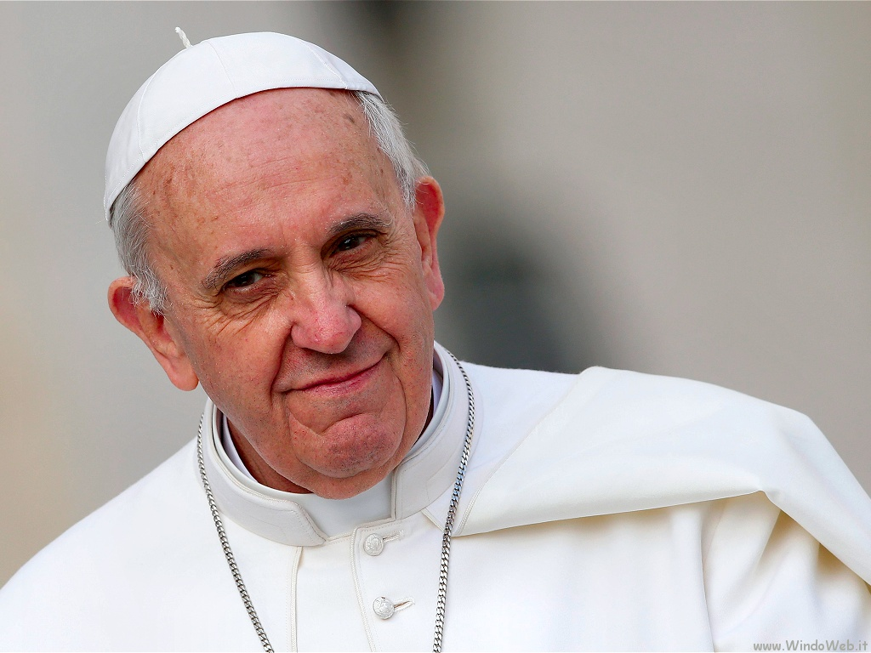

PAPA FRANCESCO
UDIENZA GENERALE
Mercoledì, 3 febbraio 2016
6. Misericordia e Giustizia
La Sacra Scrittura ci presenta Dio come misericordia infinita, ma anche come giustizia perfetta. Come conciliare le due cose? Come si articola la realtà della misericordia con le esigenze della giustizia? Potrebbe sembrare che siano due realtà che si contraddicono; in realtà non è così, perché è proprio la misericordia di Dio che porta a compimento la vera giustizia. Ma di quale giustizia si tratta?

Se pensiamo all’amministrazione legale della giustizia, vediamo che chi si ritiene vittima di un sopruso si rivolge al giudice in tribunale e chiede che venga fatta giustizia. Si tratta di una giustizia retributiva, che infligge una pena al colpevole, secondo il principio che a ciascuno deve essere dato ciò che gli è dovuto. Come recita il libro dei Proverbi: «Chi pratica la giustizia è destinato alla vita, ma chi persegue il male è destinato alla morte». Anche Gesù ne parla nella parabola della vedova che andava ripetutamente dal giudice e gli chiedeva: «Fammi giustizia contro il mio avversario».
Questa strada però non porta ancora alla vera giustizia perché in realtà non vince il male, ma semplicemente lo argina. È invece solo rispondendo ad esso con il bene che il male può essere veramente vinto.

Ecco allora un altro modo di fare giustizia che la Bibbia ci presenta come strada maestra da percorrere. Si tratta di un procedimento che evita il ricorso al tribunale e prevede che la vittima si rivolga direttamente al colpevole per invitarlo alla conversione, aiutandolo a capire che sta facendo il male, appellandosi alla sua coscienza. In questo modo, finalmente ravveduto e riconoscendo il proprio torto, egli può aprirsi al perdono che la parte lesa gli sta offrendo. E questo è bello: a seguito della persuasione di ciò che è male, il cuore si apre al perdono, che gli viene offerto. È questo il modo di risolvere i contrasti all’interno delle famiglie, nelle relazioni tra sposi o tra genitori e figli, dove l’offeso ama il colpevole e desidera salvare la relazione che lo lega all’altro. Non tagliare quella relazione, quel rapporto.

Certo, questo è un cammino difficile. Richiede che chi ha subìto il torto sia pronto a perdonare e desideri la salvezza e il bene di chi lo ha offeso. Ma solo così la giustizia può trionfare, perché, se il colpevole riconosce il male fatto e smette di farlo, ecco che il male non c’è più, e colui che era ingiusto diventa giusto, perché perdonato e aiutato a ritrovare la via del bene. E qui c’entra proprio il perdono, la misericordia.

È così che Dio agisce nei confronti di noi peccatori. Il Signore continuamente ci offre il suo perdono e ci aiuta ad accoglierlo e a prendere coscienza del nostro male per potercene liberare. Perché Dio non vuole la nostra condanna, ma la nostra salvezza. Dio non vuole la condanna di nessuno! Qualcuno di voi potrà farmi la domanda: “Ma Padre, la condanna di Pilato se la meritava? Dio la voleva?” – No! Dio voleva salvare Pilato e anche Giuda, tutti! Lui il Signore della misericordia vuole salvare tutti!. Il problema è lasciare che Lui entri nel cuore. Tutte le parole dei profeti sono un appello appassionato e pieno di amore che ricerca la nostra conversione. Ecco cosa il Signore dice attraverso il profeta Ezechiele: «Forse che io ho piacere della morte del malvagio […] o non piuttosto che desista dalla sua condotta e viva?», quello che piace a Dio!

E questo è il cuore di Dio, un cuore di Padre che ama e vuole che i suoi figli vivano nel bene e nella giustizia, e perciò vivano in pienezza e siano felici. Un cuore di Padre che va al di là del nostro piccolo concetto di giustizia per aprirci agli orizzonti sconfinati della sua misericordia. Un cuore di Padre che non ci tratta secondo i nostri peccati e non ci ripaga secondo le nostre colpe, come dice il Salmo. E precisamente è un cuore di padre che noi vogliamo incontrare quando andiamo nel confessionale. Forse ci dirà qualcosa per farci capire meglio il male, ma nel confessionale tutti andiamo a trovare un padre che ci aiuti a cambiare vita; un padre che ci dia la forza di andare avanti; un padre che ci perdoni in nome di Dio. E per questo essere confessori è una responsabilità tanto grande, perché quel figlio, quella figlia che viene da te cerca soltanto di trovare un padre. E tu, prete, che sei lì nel confessionale, tu stai lì al posto del Padre che fa giustizia con la sua misericordia.

Signore, ho peccato,
ho fatto quello che è male
ai tuoi occhi,
ho mancato alla legge dell'amore.
Tu conosci la mia debolezza,
il bene mi attrae ma il male mi trascina.
Tu che conosci il mio presente
e il mio futuro,
aiutami a dire ogni giorno
il sì della verità,
ad evitare il no della facilità.
Sono qui davanti a te, o Signore,
povero e senza valore,
debole e sconvolto
nel corpo e nello spirito.
Il peccato mi ha reso triste,
l'amicizia con te si è indebolita,
la comunicazione con gli altri
si è resa difficile.
Sono qui davanti a te,
perché tu mi ami ancora;
nel peccato non mi abbandoni,
e mi dai il tuo perdono.
Ridonami, o Signore,
la gioia della speranza
e mostrami il cammino
sicuro che porta a te.

